Programmation Linéaire & Python

Optimisation de la gestion des déchets dans une ville


3eme année Ingénierie Informatique et Réseaux

Réalisé par :
Hiba Ezitouni - Sara Elattioui
Aya Hajmi- Sara Moussaid

Encadré par :
Abdelati REHA & Yassine SAFSOUF :

Année Universitaire 2025-2026

Table des matières

INTRODUCTION 1
I.2. Contexte 2
I.3. Programme Linéaire 3
I.4. Résolution avec la méthode graphique 4
I.5. Validation avec le solveur d’Excel 5
I.6. Conclusion 6
CHAPITRE 2 : MODELISATION D’UN PROBLEME D’OPTIMISATION ET RESOLUTION AVEC LA METHODE SIMPLEXE / DUALITE 7
II.1. Introduction 8
II.2. Contexte 9
II.3. Programme Linéaire 10
II.4. Résolution avec la méthode Simplexe / Dualité 11
II.5. Validation avec le solveur d’Excel 12
II.6. Conclusion 13
CHAPITRE 3 : CONCEPTION INFORMATIQUE 14
III.1. Introduction 15
III.2. xxxxxx 16
III.3. yyyyy 17
III.4. Conclusion 18
CONCLUSION GENERALE ET PERSPECTIVES 19
ANNEXES 20
Annexe 1 : Listing du Programme xxxxx 21
Annexe 2: Listing du Programme yyyy 22
REFERENCES 23

CHAPITRE 1 : MODELISATION D’UN PROBLEME D’OPTIMISATION ET RESOLUTION AVEC LA METHODE GRAPHIQUE

Introduction

Dans un contexte d'urbanisation croissante et de défis environnementaux majeurs, la gestion des déchets est devenue un pilier central du développement des "Smart Cities". Pour une municipalité, l'enjeu ne consiste plus seulement à collecter les détritus, mais à optimiser l'utilisation de ses ressources (budget, personnel, camions) pour minimiser l'impact écologique tout en garantissant un service efficace aux citoyens.

La Problématique:
Une ville doit arbitrer entre plusieurs méthodes de traitement (par exemple, le recyclage vs l'incinération) ou plusieurs types de tournées de collecte. Chaque option présente :
- Un gain environnemental différent (réduction de CO2, taux de valorisation).
- Un coût opérationnel spécifique (carburant, maintenance, main-d'œuvre).
- Des limites de capacité (tonnage maximal par centre de tri).

L'Enjeu Principal
"Comment traiter un maximum de déchets avec une efficacité écologique optimale, tout en respectant des limites strictes de budget, de main-d'œuvre et de capacité technique ?"

Les 3 Axes du Problème
Axe | Description du Conflit | Traduction Mathématique
1. L'Efficacité (Objectif) | Le Procédé A est plus performant (120 pts) que le Procédé B (90 pts), mais il coûte plus cher et demande plus de ressources. | Maximiser = 120x+ 90y
2. La Capacité Physique | Les infrastructures de la ville ont une limite de saturation : on ne peut pas traiter plus de 150 tonnes au total. | x + y <= 150
3. La Pression Logistique | Le Procédé A consomme deux fois plus de ressources logistiques (camions/personnel) que le B. Ces ressources sont plafonnées à 160 unités. | 2x + y <= 160

Programme Linéaire

1- Variables :
- x : le nombre de tonnes à traiter par le Procédé A.
- y : le nombre de tonnes à traiter par le Procédé B.

2- Objectif :
Max (Efficacité)
Efficacité = 120x + 90y

3- Contraintes :
Catégorie | Contraintes
C1 (Volume total) | x + y <= 150
C2 (Budget) | 50x + 30y <= 6000
C3 (Logistique) | 2x + y <=160
Positivité | X>=0; y>=0

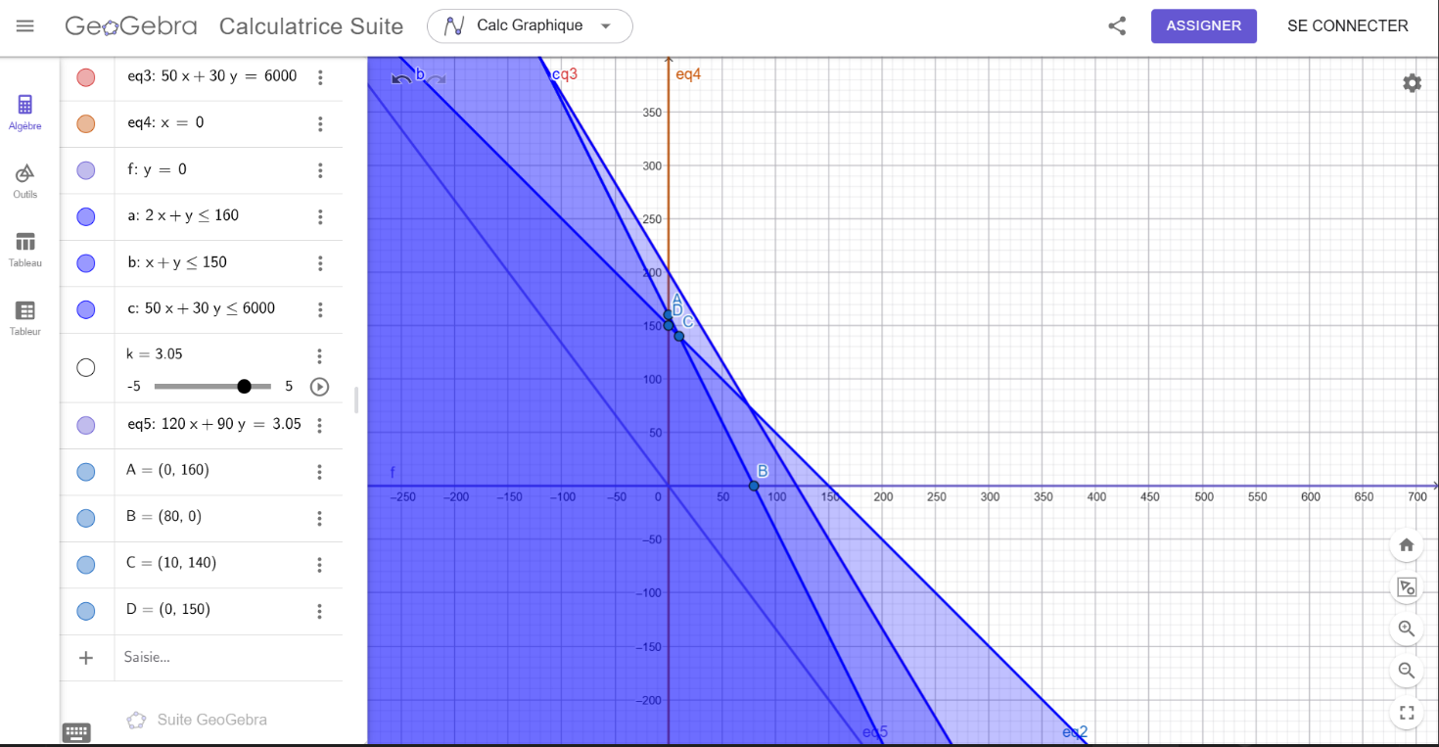
Résolution avec la méthode graphique

Calcul de l'Efficacité (Z)
Point | Coordonnées (x,y) | Calcul : 120x+90y | Résultat (Z)
A | (0, 0) | 120(0) + 90(0) | 0
B | (80, 0) | 120(80) + 90(0) | 9600
D | (0, 150) | 120(0) + 90(150) | 13500
C | (10, 140) | 120(10) + 90(140) | 13800

La Solution Optimal
Le meilleur point pour maximiser l'efficacité est le Point C (10, 140)
Conclusion :
L'analyse mathématique démontre que la stratégie optimale pour la ville est de traiter 10 tonnes via le Procédé A et 140 tonnes via le Procédé B.
Ce mélange (Point C) est le seul qui permet de saturer la capacité totale de 150 tonnes tout en maximisant l'efficacité (13 800 unités). C'est le point d'équilibre parfait entre respect du budget, logistique et protection de l'environnement.

Validation avec le solveur d’Excel

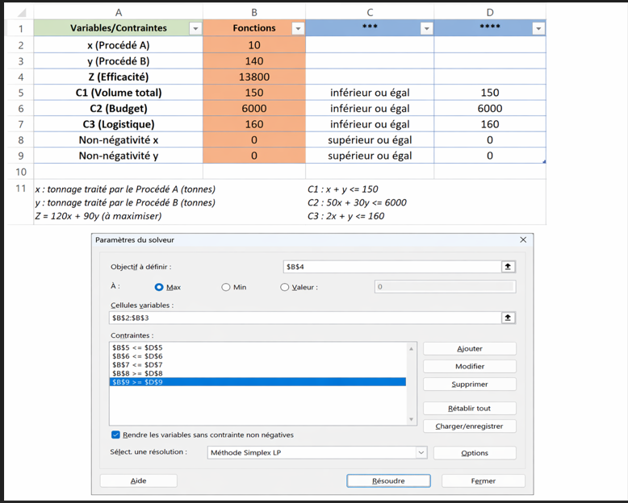

CHAPITRE 2 : MODELISATION D’UN PROBLEME D’OPTIMISATION ET RESOLUTION AVEC LA METHODE SIMPLEXE / DUALITE

Introduction
Ce chapitre traite de la mise en œuvre pratique de la Recherche Opérationnelle appliquée à la gestion des déchets urbains. Après avoir identifié les différents défis liés au traitement et à la collecte des déchets, nous allons traduire ces observations en un modèle mathématique basé sur la programmation linéaire.
L’objectif est de passer d’une situation réelle, caractérisée par des contraintes de capacité, de budget et de logistique, à une solution optimale permettant de maximiser l’efficacité environnementale tout en utilisant les ressources disponibles de manière rationnelle.

Contexte :

Résolution avec la méthode Simplexe / Dualité
Pour résoudre ce problème, nous utilisons la Méthode du Simplexe. Elle consiste à transformer nos inégalités en équations en ajoutant des variables d'écart (e1, e2, e3) :
- x1 + x2 + e1 = 150
- x1 + e2 = 6000
- x2 + e3 = 160

Validation avec le solveur d’Excel

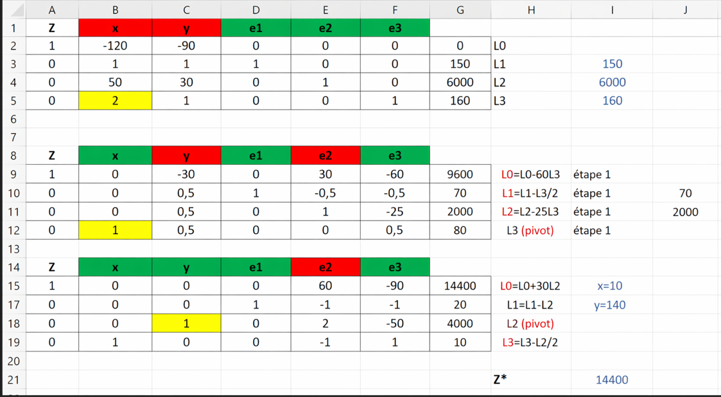

Conclusion

En conclusion, l’application de la méthode du simplexe a permis de déterminer la solution optimale du problème de gestion des déchets de manière rigoureuse et structurée. En transformant les contraintes en équations et en utilisant des tableaux successifs, nous avons pu identifier les variables de base et améliorer progressivement la fonction objectif.
Les résultats obtenus montrent que la solution optimale est atteinte pour :
- x = 10 tonnes (procédé A)
- y = 140 tonnes (procédé B)
- Z = 13800 (efficacité maximale)
La validation à l’aide du solveur d’Excel confirme l’exactitude des calculs effectués manuellement avec la méthode du simplexe. Cette double approche (analytique et informatique) garantit la fiabilité des résultats.
Ainsi, ce modèle permet d’optimiser la gestion des déchets en maximisant l’efficacité environnementale tout en respectant les contraintes de capacité, de budget et de logistique. Il constitue un outil d’aide à la décision pertinent pour les villes souhaitant améliorer leurs performances en matière de gestion durable.

Xxxxxx

xxx

CHAPITRE 1 : MODELISATION D’UN PROBLEME D’OPTIMISATION ET RESOLUTION AVEC LA METHODE GRAPHIQUE

Introduction
xxxxxxx

Contexte

xxxxxxx

Programme Linéaire

xxxxxxx

Résolution avec la méthode graphique

xxxxxxx

Validation avec le solveur d’Excel

Xxxxxxx

Conclusion

Xxxxxxx

CHAPITRE 2 : MODELISATION D’UN PROBLEME D’OPTIMISATION ET RESOLUTION AVEC LA METHODE SIMPLEXE / DUALITE

Introduction

xxxxxxx

Contexte

xxxxxxx

Programme Linéaire

xxxxxxx

Résolution avec la méthode Simplexe / Dualité

xxxxxxx

Validation avec le solveur d’Excel

xxxxxxx

xxxxxxx

Conclusion

xxxxxxx

CHAPITRE 3 : CONCEPTION INFORMATIQUE

Introduction

xxxxxxx

xxxxxx

xxxxxxx

yyyyy

xxxxxxx

Conclusion

CONCLUSION GENERALE ET PERSPECTIVES

ANNEXES

Annexe 1 : Listing du Programme xxxxx

Annexe 2: Listing du Programme yyyy

REFERENCES

[1] K. F. Lee, K. M. Luk, et H. W. Lai, Microstrip patch antennas, Second edition. Singapore ; New Jersey: World Scientific Publishing Co. Pte. Ltd, 2018.
[2] UNet, Advances in ubiquitous networking 2: proceedings of the UNet’16. in Lecture notes in electrical engineering, no. Volume 397. Singapore: Springer, 2017.

